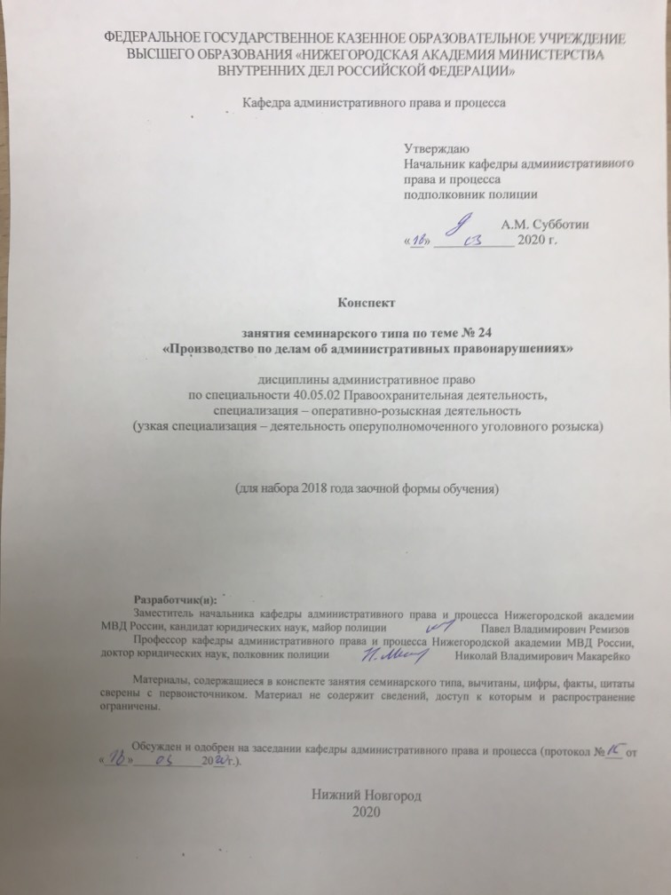

**Занятие семинарского типа – 2 часа.**

Цель занятия: закрепить знания о понятии, принципах, задачах, стадиях и участниках производства по делам об административных правонарушениях; выявить особенности осуществления производства по делам об административных правонарушениях в органах внутренних дел.

Задачи занятия:

- Формирование представления о производстве по делам об административных правонарушениях.

- Формирование практических умений и навыков применения административно-правовых норм при осуществлении юридической деятельности.

– Ознакомление с наиболее актуальными проблемами возбуждения и рассмотрения дел об административных правонарушениях

Учебные вопросы:

1. Понятие, задачи принципы производства по делам об административных правонарушениях.
2. Стадии производства по делам об административных правонарушениях.
3. Участники производства по делам об административных правонарушениях, их права и обязанности.

Литература:

1. Административное право России [Электронный ресурс] : учеб. и практ. для вузов / А. И. Стахов [и др.] ; под ред. А. И. Стахова, П. И. Кононова. — 3-е изд., перераб. и доп. – Москва : Юрайт, 2020. – 484 с. – (Высшее образование). – ISBN 978-5-534-13088-1. – ЭБС Юрайт. – URL:<https://biblio-online.ru/bcode/449149>(дата обращения: 12.03.2020).
2. Бекетов, О. И. Меры непосредственного принуждения, применяемые должностными лицами правоохранительных органов Российской Федерации : учебное пособие. – Омск : Омская академия МВД России, 2004.
3. Макарейко, Н. В. Административное право [Текст] : учеб. пособие для вузов / Н. В. Макарейко. – 10-е изд. перераб. и доп. – М. : Юрайт, 2019. – 259 с.
4. Ремизов, П. В. Особенности производства по делам об административных правонарушениях органами внутренних дел (полицией) : учебное пособие / Н. В. Макарейко, П. В. Ремизов, А. М. Субботин. – Н. Новгород : Нижегородская академия МВД России, 2017. –134 с.
5. Стахов, А. И. Административное право России [Электронный ресурс] : учеб. для бакалавриата, специалитета и магистратуры / А. И. Стахов, П. И. Кононов. – 4-е изд., перераб. и доп. – Москва : Юрайт, 2019. – 624 с. – (Бакалавр. Специалист. Магистр). – ISBN 978-5-534-11561-1. – ЭБС Юрайт. – URL:<https://biblio-online.ru/bcode/445634> (дата обращения: 12.03.2020).

Краткое описание учебных вопросов:

*1. Понятие, задачи принципы производства по делам об административных правонарушениях.*

Производство по делам об административных правонарушениях совокупность административно-процессуальных норм и основанная на них деятельность уполномоченных органов и должностных лиц по применению мер административного наказания.

*Задачи* производства по делам об административных правонарушениях:

1) всестороннее, полное, объективное и своевременное выяснение каждого дела;

2) разрешение дела об административном правонарушении в соответствии с законом;

3) обеспечение исполнения вынесенного по делу об административном правонарушении постановления;

4) выявление причин и условий, способствующих совершению административных правонарушений.

Производство по делам об административных правонарушениях не может быть начато, а начатое подлежит прекращению при наличии хотя бы одного из следующих обстоятельств:

• отсутствие события административного правонарушения;

• отсутствие состава административного правонарушения, в том числе недостижение физическим лицом на момент совершения противоправных действий (бездействия) возраста, предусмотренного КоАП для привлечения к административной ответственности, или невменяемость физического лица, совершившего противоправные действия (бездействие);

• действие лица в состоянии крайней необходимости;

• издание акта амнистии, если такой акт устраняет применение административного наказания;

• отмена закона, устанавливающего административную ответственность;

• истечение сроков давности привлечения к административной ответственности;

• наличие по одному и тому же факту совершения противоправных действий (бездействия) лицом, в отношении которого ведется производство по делу об административном правонарушении, постановления о назначении административного наказания либо постановления о прекращении производства по делу об административном правонарушении, либо постановления о возбуждении уголовного дела;

• смерть физического лица, в отношении которого ведется производство по делу об административном правонарушении.

Сущность производства по делам об административных правонарушениях предопределяется соответствующими принципами, к числу которых относятся:

1. принцип законности;
2. процессуального равенства;
3. объективной истины;
4. доступности;
5. гласности;
6. национального языка;
7. быстроты (оперативности);
8. экономичности (малозатратности);
9. ответственности органов государственного и муниципального управления, их должностных лиц за ненадлежащее отправление производства по делам об административных правонарушениях.

*2. Стадии производства по делам об административных правонарушениях.*

Стадии производства по делам об административных правонарушениях – относительно самостоятельная часть производства, которой присущи конкретные задачи, состав участников, процессуальное оформление результатов.

*Стадии производства по делам об административных правонарушениях.*

• возбуждение дела об административном правонарушении и административное расследование;

• рассмотрение дела об административном правонарушении;

• пересмотр постановлений и решений по делам об административных правонарушениях;

• исполнение постановлений по делам об административных правонарушениях.

*Формы стадии возбуждения дела об административном правонарушении:*

1) упрощенная (назначение административного наказания без составления протокола – ст. 28.6 КоАП);

2) обычная (составление протокола об административном правонарушении – ст. 28.2 – 28.5 КоАП);

3) сложная (административное расследование – ст. 28.7 КоАП).

*3. Участники производства по делам об административных правонарушениях, их права и обязанности.*

Участник производства по делам об административных правонарушениях – субъект производства по делам об административных правонарушениях, обладающий необходимой административно-процессуальной правосубъектностью, решающий процессуальные задачи.

*Виды* участников производства по делам об административных правонарушениях:

1) управомоченные органы и должностные лица, наделенные правом принимать юридические акты, документы, разрешающие процессуальные задачи и определяющие движение дела об административном правонарушении;

2) субъекты, имеющие личный интерес в деле об административном правонарушении;

3) субъекты, содействующие отправлению производства по делам об административных правонарушениях;

Управомоченные органы и должностные лица, наделенные правом принимать юридические акты, документы, разрешающие процессуальные задачи и определяющие движение дела об административном правонарушении:

1) субъекты, правомочные в пределах компетенции, установленной КоАП, рассматривать дела об административных правонарушениях:

а) судьи (мировые судьи);

б) комиссии по делам несовершеннолетних и защите их прав;

в) федеральные органы исполнительной власти, их учреждения, структурные подразделения и территориальные органы;

г) уполномоченные органы и учреждения органов исполнительной власти субъектов РФ;

д) административные комиссии, иные коллегиальные органы, создаваемые в соответствии с законами субъектов РФ (глава 23 КоАП);

2) должностные лица, уполномоченные составлять протоколы об административных правонарушениях (ст. 28.3 КоАП);

3) должностные лица и иные субъекты, полномочные применять меры обеспечения производства по делам об административных правонарушениях;

4) субъекты, полномочные пересматривать постановления и решения по делам об административных правонарушениях:

а) районные судьи по месту рассмотрения дела;

б) районные суды по месту нахождения коллегиального органа, чье постановление (решение) обжалуется;

в) вышестоящий орган (должностное лицо);

г) вышестоящий суд (ст. 30.1 КОАП);

5) прокурор вправе: возбуждать производство по делу об административном правонарушении; участвовать в рассмотрении дела об административном правонарушении, представлять доказательства, заявлять ходатайства, давать заключения по вопросам, возникающим во время рассмотрения дела; приносить протест на постановление по делу об административном правонарушении независимо от участия в деле, а также совершать иные предусмотренные федеральным законом действия (ст. 25.11 КоАП);

6) субъекты, контролирующие и обеспечивающие исполнение постановлений по делам об административных правонарушениях (глава 32 КоАП).

*Субъекты, имеющие личный интерес в деле об административном правонарушении:* лицо, в отношении которого ведется производство по делу об административном правонарушении, потерпевший, законный представитель физического лица, законный представитель юридического лица, защитник, представитель.

Вопросы для самостоятельного изучения по данной теме:

1. Особенности производства по делам об административных правонарушениях в сфере безопасности дорожного движения.
2. Процессуальный статус прокурора как участника производства по делам об административных правонарушениях.
3. Особенности производства по делам об административных правонарушениях в отношении юридических лиц.

Контрольные вопросы:

1. Охарактеризуйте содержание производства по делам об административном правонарушении.

2. Назовите задачи производства по делам об административных правонарушениях?

3. На каком языке ведется производство по делам об административных правонарушениях в различных субъектах Российской Федерации?

4. В каких случаях дело об административном правонарушении не подлежит открытому рассмотрению?

5. Основные требования, предъявляемые к ходатайствам.

6. Назовите возраст привлечения физического лица к административной ответственности?

7. Дайте понятие крайней необходимости.

8. Назовите срок давности привлечения к административной ответственности?

9. Из чего состоят издержки по делу об административном правонарушении?